2016 －2017 学年第 二 学期

组号：G13

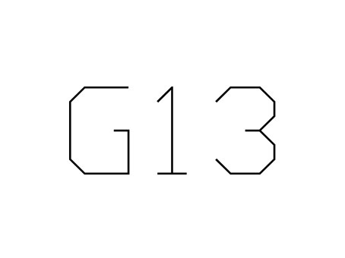

联盟消消乐

项目计划书



实验课程名称 软件工程导论

专 业 班 级 软件工程1501

学 号 31501307 31501308 31501297

学 生 姓 名 徐柯杰 许佳俊 何宇晨

实验指导老师 杨枨

|  |  |  |
| --- | --- | --- |
| 文件状态： | 文件标识： | SE-2017-G17 |
| [ √ ]:草稿 | 当前版本： | 1.0 |
| [ ]:正式发布 | 作 者： | 徐柯杰 许佳俊 何宇晨 |
| [ ]:正在修改 | 完成日期： | 2017年4月1日 |

# 版本历史

|  |  |  |  |  |
| --- | --- | --- | --- | --- |
| **版本/状态** | **作者** | **参与者** | **起止日期** | **备注** |
| 1.0 | 徐柯杰 许佳俊 何宇晨 | 徐柯杰 许佳俊 何宇晨 | 2017-03-28  至  2017-04-04 | 初步完成需求分析报告 |

# 目录

联盟消消乐开发 1

项目计划书 1

版本历史 2

目录 3

1引言 4

1.1编写目的 4

1.2 产品的范围 4

1.3参考文献 4

2综合描述 4

2.1产品的功能 4

2.2用户类特征 5

2.3 运行环境 5

3系统特性 5

3.1数据流图 5

3.1.1数据流0层图 5

3.1.2数据流顶层图 5

3.2E-R图 5

3.3状态转换图 5

3.4 IPO图 5

4 数据字典 5

5性能需求 5

5.1 用户数量 5

5.2反应速度 6

6运行需求 6

6.1界面原型设计 6

6.2硬件接口 6

6.3软件接口 6

6.4故障处理 6

# 1引言

## 1.1编写目的

为了保证项目团队按时保质地完成项目目标，便于项目团队成员更好地了解项目情况， 使项目工作开展的各个过程合理有序，因此以文件化的形式，把对于在项目生命周期内的工 作任务范围、各项工作的任务分解、项目团队组织结构、各团队成员的工作责任、团队内外 沟通协作方式、开发进度、经费预算、项目内外环境条件、风险对策等内容做出的安排以书 面的方式，作为项目团队成员以及项目干系人之间的共识与约定，项目生命周期内的所有项 目活动的行动基础，项目团队开展和检查项目工作的依据。

## 1.2 产品的范围

青少年人群.

## 1.3参考文献

* ISO 软件工程开发模板项目开发计划

# 2综合描述

## 2.1产品的功能

实现联盟消消乐的游戏功能

## 2.2用户类特征

## 2.3 运行环境

Win7,win8,win10

# 3系统特性

## 3.1数据流图

### 3.1.1数据流0层图

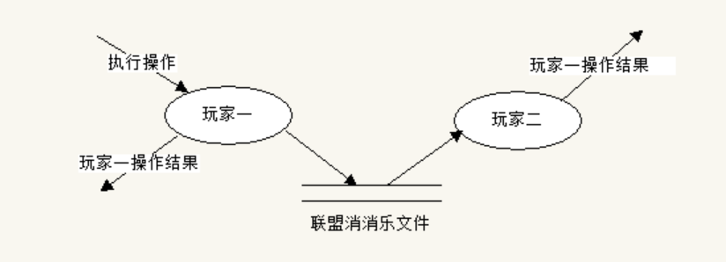

### 3.1.2数据流顶层图

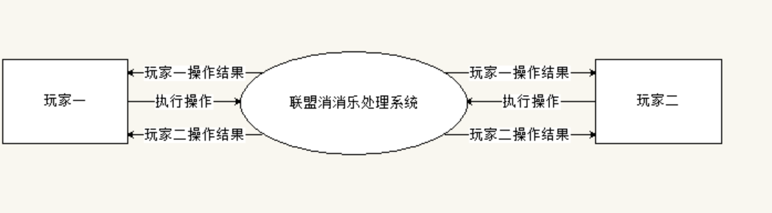

## 3.2E-R图

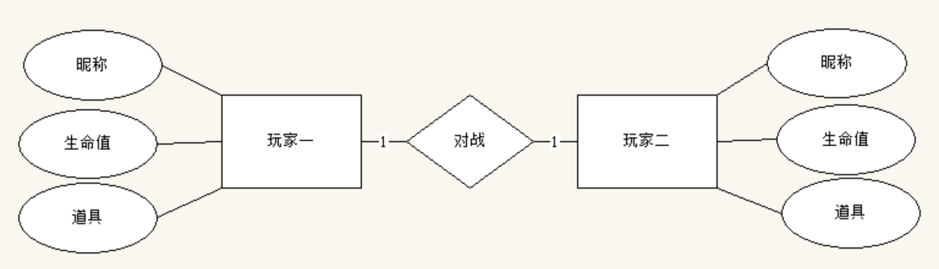

## 3.3状态转换图

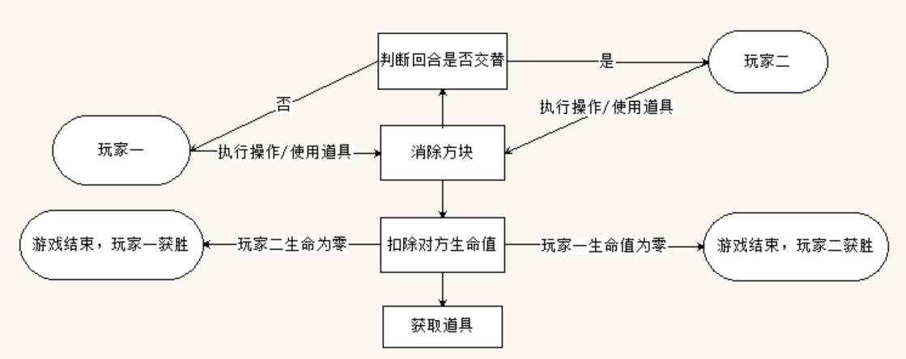

## 3.4 IPO图

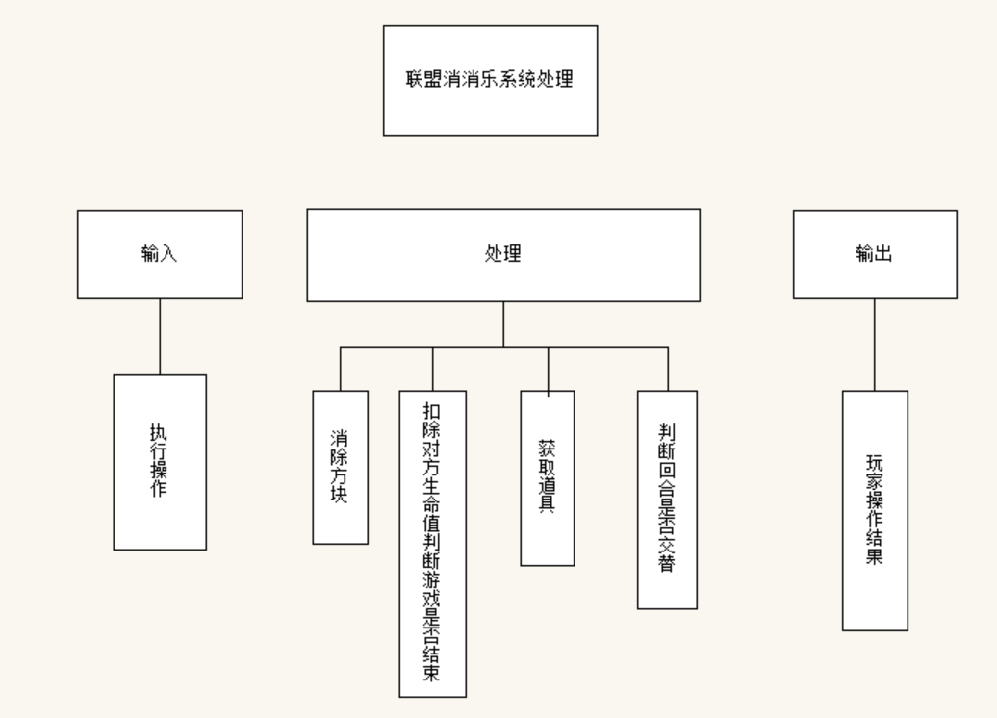

# 4 数据字典

# 5性能需求

## 5.1 用户数量

预计管理员上限3人，同一时间段使用者上限50人

## 5.2反应速度

反应时间控制在可接受范围内

# 6运行需求

## 6.1界面原型设计

由开发人员自定.

## 6.2硬件接口

## 6.3软件接口

能与原来的B/S系统软件协调工作

## 6.4故障处理

采用双备份机制，保证数据的安全性.在诊断出故障后，由维护人员进行故障处理.

会议记录

|  |  |
| --- | --- |
| 会议名称：联盟消消乐游戏设计项目讨论 | |
| 小组组员：许佳俊，徐柯杰，何宇晨 | |
| 会议时间：2017/4/4 | 会议地点：求真1-520 |
| 会议内容：首先是完成了需求分析报告，画了几张图，然后采访了隔壁寝室的几位同学，讨论了一下关于我们项目内容的改进之处，以及问了几个问题，完善了一下我们我们项目计划。 | |

用户访谈：

1. 对现在的手游市场有什么看法？

A：现在的手游市场更加多元化，更加有趣

B：手游市场的发展可以比端游更加好

C: 在游戏市场里有很大的份额

D：各种类型的手游层出不穷，很吸引人。

1. 平时喜欢玩实时对战还是闯关游戏？

A.实时对战游戏

B.闯关游戏

C：都挺喜欢的

D：实时对战。

1. 对消消乐这个题材的游戏有什么看法？

A.很有趣

B：适合女生玩吧

C：比较无聊

D：用来消遣比较好。

1. 平时花在游戏上的时间多吗？

A：一般

B：不是很多

C：不是很多

D：有时间空出来还是会玩

1. 游戏的玩法和画面哪个重要？

A：玩法

B：画面

C：画面，两者兼得当然最好

D：画面很重要